Workshop On : Learning management System (LMS)
E-learning platform (Durba)

ورشة عمل حول إدارة منظومة التعلم الإلكتروني / استخدام منصة دربة للتعليم الإلكتروني
Facilitator:
Ehsan Al-Asham
الميسر:
إحسان الأسحم

Edittor and Manager: Abdelbasit Saleh/Key Expert:Curriculum Development and Training of Trainers
محرر ومدير الورشة: المهندس عبدالباسط صالح –الخبير الرئيس للمكون الثاني تطوير المناهج وتدريب المدربين
Date:6-10 October 2019تشرين أول
Amman-Jordan
عمان - الأردن

Contentالمحتوى
مقدمة￼ 3
الفئة المستهدفة￼ 3
الأهداف Goals :￼ 3
المحتوى:Content￼ 4
الجدول الزمني لورشة كيفية استخدام منصة دربة￼ 5
مخرجات الدورة:￼ 7
مقدمة عن نظام إدارة التعلم￼ 8
مقدمة عامة حول منصة دربة￼ 10
DURBA Vision:￼ 11
Goals.￼ 11
Our goals are:￼ 11
Beliefs/core values:￼ 11
عرض لخطة سير العمل في المنصة￼ 14
Super Admin privileges:￼ 15
Institution Admin privileges￼ 19
Trainer privileges:￼ 20
TOT Trainers:￼ 20
TVET Trainers:￼ 20
End user privileges:￼ 20

Workshop Description
وصف الورشة

مقدمة
يأتي انعقاد هذه الورشة في إطار بناء قدرات المختصين من مؤسسات التعليم والتدريب المهني والتقني بتطوير المناهج وتدريب المدربين في مجال التعليم الإلكتروني والمدمج بوجه عام وفي مجال إنتاج المحتوى الإلكتروني بوجه خاص بما في ذلك إدارة منظومة التعلم الإلكتروني والمنصة ذات الصلة التي جرى إنشائها لتخدم كافة ذات الجهات ذات العلاقة والممثلة في المكون الذاني الخاص بتطوير المناهج وتدريب المدربين ، وذلك في سياق مشروع الدعم الفني لبرنامج المهارات للتوظيف والدمج الاجتماعي ، والذي لحظ إنشاء منصتين للتعليم الإلكتروني أستعيض عنهما بمنصة ولكن بمحورين :أحدهما لتدريب المدربين والمعلمين والثانية لبرامج التعليم والتدريب والمهني والتقني المتخصصة.
This workshop is aimed at building capacities of TVET professionals responsible on eLearning in general and on e-content production in particular, including learning management system (eLearning platform management) which was established to serve all stakeholders represented in C2 of SESIP and other TVET providers
The workshop is organized in the context of SESIP in which eLearning was observed in two major activities: establishing eLearning platforms.one for TVET programs and the other for TOT, the two platforms were combined with one with two entities.

المكانLocation
التاريخ date

الفئة المستهدفة
مختصين وفنيين من مؤسسات التعليم والتدريب المهني من ذوي الاختصاص في تكنولوجيا المعلومات ممن ستعهد إليهم إدارة المنصة بالإضافة إلى معلمين ومدربين بخبرات فنية ملحوظة إلى جانب خبرات في مجال تدريب المدربين
Targeted Audience
TVET professions on IT who will be responsible for eLearning platform administration and trainers and instructors with remarkable experience on both: technical and TOT aspects

الأهداف Goals :

تطوير كفايات ومهارات المشاركين في طرق استخدام المنصة التعلمية دربة، حيث يتوقع مع نهاية الورشة أن يصبح كل مشارك قادرا على أن:
- يتعرف صلاحيات كل مستخدم في المنصة.
- إنشاء حسابات المستخدمين وإضافة المؤسسات تعليمية .
- يستورد بيانات الخاصة من ملفات إكسل.
- يدير المنصة .
- يتعرف على خصائص وأدوات المتوفرة في المنصة لإضافة محتوى إلكتروني.
Develop participant’s skills on managing and using platform Durba by ,by the end of the course each participant will be able to:
- Explain different users access levels
- Create user accounts for institutions
- Imports data from Excel files
- Manage the platform
- Define available features into the platform

المحتوى:Content

- مقدمة عن LMS .
- مقدمة عامة عن منصة دربة.
- تحليل و دراسة صلاحيات كل مستخدم.
- صلاحيات مشرف العام (Super Admin) على المنصة.
- صلاحيات مشرف المؤسسة على المنصة.
- صلاحيات المدرب او المعلم
- كيفية إضافة المحتوى الإلكتروني على المنصة.
- Introduction about LMS.
- General Introduction about Durba.
- Define super admin privileges.
- Define institution admin privileges.
- Define trainers or teachers privileges.
- Explain the ability to upload e-content into platform.
الاستراتيجيات والأساليب والتقنيات Strategies, Methods, and techniques

The workshop will be implemented around full engagement of the participants. Inductive, deductive and interactive strategies will be considered
The following methods and techniques will be used;

سيتم تنفيذ الورشة حول المشاركة الكاملة للمشاركين. سيتم توظيف الاستراتيجيات الاستقرائية والاستنتاجية والتفاعلية و باستخدام الأساليب والطرائق التالية .
- Multimedia presentations and live demonstrations
العروض والعروض المحوسبة
- Individual and group discussions
مناقشات فردية وجماعية
- Working groups
مجموعات العمل
- Brainstorming and Brain writting
العصف الذهني ,والكتابة الذهنية

الجدول الزمني لورشة كيفية استخدام منصة دربة

Time Table for How to use Durba platform Workshop
Lunch  Break  14:30  الغذاء | Session3  13.00 -14.30  الجلسة3  13.00-14.30 | break  12.45-13.00 | Session2  11.00-12.45  الجلسة 2  11.00-12.45 | Coffee break  10.30-11. 00  استراحة قهوة | Sesson1  09:0-10.30  الجلسة 1  09.00-10.30 | Day & Date  اليوم والتاريخ
 | Display how to manage platform  عرض كيفية إدارة المنصة  Display how to add new institution  عرض كيفية إضافة مؤسسة جديدة  Display how to manage users privileges  عرض كيفية إدارة صلاحيات المستخدمين  Q/A  مناقشة و الإجابة على أي استفسارات |  | General Introduction about Durba  مقدمة عامة عن مشروع دربة  Overview on users access levels and their abilities to perform specific actions.  شرح عام عن مستويات وصول المستخدمين وقدراتهم على تنفيذ إجراءات محددة.  Define super admin privileges  تعريف بصلاحيات المشرف العام للمنصة |  | Introduction by trainer  تقديم من قبل مدرب الورشة  Introducing objectives and content of workshop  تعريف عن الورشة عرض اهداف الورشة  Introduction of Participants attending the workshop  تعريف عن  الأشخاص المشاركين  و ما المتوقع من الورشة  Introduction on LMS  مقدمة عن LMS | Sunday
 | Apply work into platform about tasks of institution admin  تطبيق عملي على المنصة لمهام  مشرف المؤسسة  Q/A  مناقشة |  | Apply work into platform about responsibilities of institution admin  تطبيق عملي  على المنصة لمسؤوليات مشرف المؤسسة |  | Define institution admin privileges  تعريف بصلاحيات المشرف المؤسسة | Monday
 | Apply work into platform about tasks and responsibilities of trainer  or teacher  تطبيق عملي  على المنصة لمسؤوليات و مهام مشرف المؤسسة  Q/A  مناقشة |  | Apply work into platform about how to upload e-  Content  تطبيق عملي  على المنصة لكيفية تحميل المحتوى الإلكتروني |  | Define trainers or teachers privileges  تعريف بصلاحيات المدرب أو المعلم | Tuesday
 | Explain the difference between TVT and TOT courses  إيضاح الإختلاف بين دورات TVET و TOT  Q/A  مناقشة |  | Apply work into platform about tasks and responsibilities of end users  تطبيق عملي  على المنصة لمسؤوليات و مهام الطالب |  | Define the platform's workflow  حدد سير عمل المنصة | Wednesday
 | Assess workshop and conclusion  تقييم والورشة والإختتام |  | Review the platform workflow  مراجعة عامة على سير عمل المنصة |  | عمل جماعي على المنصة  Group work into platform | Thursday

Introduction about LMS (Learning management system)

مقدمة عن نظام إدارة التعلم
Definition:
A learning management system (LMS) is a software application for the administration, documentation, tracking, reporting, and delivery of educational courses, training programs, or learning and development programs.

Purpose:
An LMS delivers and manages all types of content, including video, courses, and documents. In the education and higher education markets, an LMS will include a variety of functionality that is similar to corporate but will have features such as rubrics, teacher and instructor facilitated learning, a discussion board, and often the use of a syllabus. A syllabus is rarely a feature in the corporate LMS, although courses may start with heading-level index to give learners an overview of topics covered.

Technical aspects:
Most modern LMSs are web-based (platform). Through LMS, teachers may create and integrate course materials, articulate learning goals, align content and assessments, track studying progress, and create customized test for students. LMS allows the communication of learning objectives, and organize learning timelines. LMS leverage is that it delivers learning content and tools straight to learners and it can also reach marginalized groups through special settings. Such systems have built in customizable features including assessment and tracking. Thus, learners can see in real time their progress and instructors can monitor and communicate the effectiveness of learning. One of the most important features of LMS is trying to create a streamline communication between learners and instructors. Such systems, besides facilitating online learning, tracking learning progress, providing digital learning tools, manage communication, and maybe selling content, may be used to provide different communication features.

Advantages:
There are six major advantages of LMS: interoperability, accessibility, reusability, durability, maintenance ability and adaptability, which in themselves constitute the concept of LMS.

تعريف:
نظام إدارة التعلم (LMS) هو تطبيق برمجي لإدارة وتوثيق وتتبع وإعداد التقارير وتقديم الدورات التعليمية أو البرامج التدريبية أو برامج التعلم والتطوير.

الهدف:
يوفر نظام إدارة المحتوى (LMS) جميع أنواع المحتوى وإدارتها ، بما في ذلك الفيديو والدورات التدريبية والمستندات. في أسواق التعليم والتعليم العالي ، ستشمل LMS مجموعة متنوعة من الوظائف التي تشبه الشركات ، لكن سيكون لها ميزات مثل قواعد التقييم ، والتعلم المُسهل للمدرس والمدرب ، ولوحة المناقشة ، وغالبًا ما تستخدم المنهج. نادراً ما يكون المنهج الدراسي ميزة في LMS للشركات ، على الرغم من أن الدورات قد تبدأ بفهرس على مستوى العنوان لإعطاء المتدربين نظرة عامة على الموضوعات التي يتم تناولها.

الجوانب الفنية:
معظم LMSs الحديثة هي على شبكة الإنترنت (منصة). من خلال LMS ، يمكن للمدرسين إنشاء ودمج مواد الدورة التدريبية ، وتحديد أهداف التعلم ، وموائمة المحتوى والتقييمات ، وتتبع تقدم الدراسة ، وإنشاء اختبار مخصص للطلاب.
نظام إدارة التعلم (LMS) يسمح للمعلم بإيضاح أهداف التعلم وتنظيم الجداول الزمنية للتعلم وبناء نظم قابلة للتخصيص بما في ذلك التقييم والتتبع. وبالتالي ، يمكن للمتعلمين رؤية تقدمهم في الوقت الحقيقي ، ويمكن للمدربين مراقبة فعالية التعلم والتواصل معه. إحدى أهم ميزات LMS هي محاولة إنشاء اتصال مبسط بين المتعلمين والمدربين. إلى جانب تسهيل التعلم عبر الإنترنت وتتبع التقدم المحرز في التعلم ، وتوفير أدوات التعلم الرقمية ، وإدارة الاتصالات ، وربما بيع المحتوى ، يمكن استخدامها لتوفير ميزات اتصال مختلفة.

مزايا:
هناك ستة مزايا رئيسية لنظام LMS: إمكانية التشغيل المتداخل ، إمكانية الوصول ، إعادة الاستخدام ، المتانة ، قدرة الصيانة والقدرة على التكيف ، والتي تشكل بحد ذاتها مفهوم LMS.

General Introduction about Durba

مقدمة عامة حول منصة دربة
دربة منصة وطنية للتعليم الإلكتروني ، و مفتوحة لكافة مزودي التعليم والتدريب المهني والتقني ومن القطاعين الخاص والعام في المملكة الأردنية الهاشمية ، وتستهدف كافة الطلاب والطالبات المنضوين تحت لواء التعليم النظام الرسمي إلى جانب الراغبين في تطوير مهاراتهم وكفاياتهم في سياق منظومة للتعلم المستمر ومن غير المستوعبين في برامج تعليم وتدريب مهني وتقني نظامية لدى أي من مراكز أو معاهد أو مدارس أو كليات التعليم والتدريب المهني والتقني في المملكة الأردنية الهاشمية
دربة أيضا للمعلمين والمدربين المهنيين التقنيين والمشرفين عليهم بما في ذلك مديرو مراكز ومعاهد ومدارس وكليات التعليم والتدريب المهني والتقني
وعليه فبرامج دربة المتاحة للجميع ضمن ما تسمح به ظروفهم وأوقاتهم وفي مسارين اثنين: برامج فنية متخصصة تطال كافة اختصاصات التعليم والتدريب المهني – Technical and Vocational Education and Training -TVET- programs إل جانب برامج تدريب المدربين والمعلمين Training of Trainers/Teachers -TOT - programs
تتنوع برامج المنصة ضمن مساحات الإعداد المهني (Skilling) ورفع مستوى الكفاءة (Upskilling) وكذلك برامج إعادة التأهيل أو الإعداد (Reskilling)
وتظل الدعوة مفتوحة وقائمة لكافة مزودي التعليم والتدريب المهني والتقني في المملكة لامتلاك فضاءا تعليميا سقفه السماء في دربة وتحميل وإدارة برامجهم التعليمية الإلكترونية من خلال دربة وفق آلية غاية في السهولة والسلاسة طورناها لضمان جودة واعتمادية ما يطرح من خلال دربة من برامج ، فدربة منصة تعلم إلكترونية مفتوح سحابيا ويمكن الوصول إليها من أي مكان وفي أي زمان وعبر الهواتف الذكية المحمولة الجوالة DURBA is cloud based accessible by all any time ,any place and by smart phones and mobiles
وستظل دربة بحاجة إلى حضوركم الفاعل فيها ومساهاماتكم في تحسين وتطوير خدماتها والإرتقاء بمستوى أدائها

DURBA Mission:
DURBA shall be an innovative eLearning platform equipping targeted populations to compete efficiently in the dramatized changing world of work by providing relevant skill-oriented and competency based eLearning.

DURBA Quality Policy:
DURBA defines quality in terms of the ability to meet or exceed customer’s (learners) needs, and expectations; accordingly, DURBA adopted the following quality policy:
At DURBA, we do believe that eLearning makes a difference. It is our policy to provide opportunities for eLearning that meet or exceed the ongoing needs and, expectations of our learners.

DURBA Vision:

Within the decade, DURBA will be the premier advanced eLearning national platform, recognized nation-wide for the quality of its eLearning programs. Programs driven by industry’s need for highly skilled and competent employees and trainers. DURBA will be the platform of choice of those who demands quality short and medium term technical and TOT eLearning

Goals.

Our goals are:

- Meeting the ongoing technical training needs of industrial sector at nation wide
- Supporting learners in achieving their career goals
- Developing as a platform of advanced technologies
- Updating programs contents and improving learning management system
- Continuously improving quality of Learning content and providing quality support services to enhance learners accomplishments
- Creating a fiscally responsible, productive and positive eLearning conditions
- Enhancing DURBA’s image

Beliefs/core values:
DURBA beliefs or core values:
- Guide decision making and taking at various level of management
- Shape the culture of DURBA
- Underlie eLearning and blended activities and guide actions at DURBA
They are grouped according to the specific goal they support and the targeted element they serve, and as follows:
- Industrial plants (Employers)
- Are DURBA’s ultimate customers
- Desire a productive, flexible, and highly skilled workforce
- Require their workforce to keep abreast of technological change and development
- Require eLearning in response to technological and economic changes which can be developed rapidly and delivered flexibly
- Desire eLearning that meet their needs and expectations
- Prefer eLearning offered at times and places convenient to them
- Prefer if not require workforce with positive, and business-oriented attitudes and habits
- Trainees/learners
- Are DURBA’s direct customers
- Desire eLearning that meet their needs and expectations, and will enable them to exercise their innovation talent
- Learn at different rates and in different ways
- Prefer eLearning offered at times and places convenient to them
- Wish to actively plan their eLearning to achieve their career goals
- Must learn to think, to do, to care, to integrate and to be challenged to the utmost
- Creating platform of advanced technology
- Is central to positioning DURBA as a premier technical and TOT eLearning platform
- Means becoming the industry focus for technical and TOT eLearning training
4. Staff
- Strive for excellence
- Seek opportunities for professional development
- Wish DURBA to be successful and respected
- Must facilitate eLearning
- Wish to participate in decision making and taking and will support decisions different from their personal views
- Must know that DURBA values and embraces change and rewards innovation
- Need to feel appreciated

.

عرض لخطة سير العمل في المنصة
Workflow of Platform

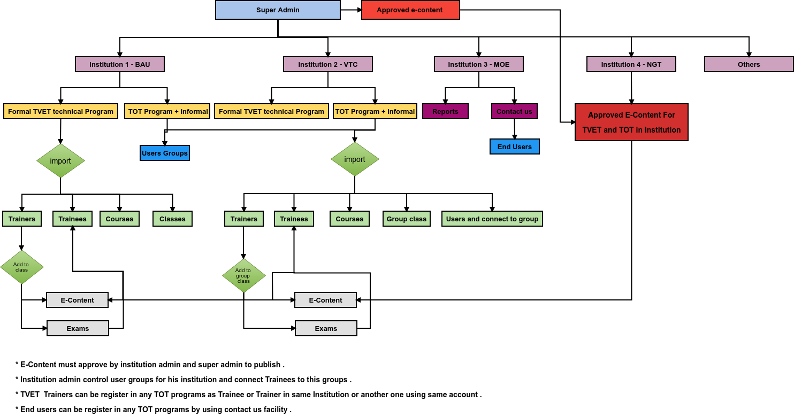

Super Admin privileges:
- Create institution accounts :
  - From the control panel click on institution new page will uploaded

  - Click on new institution button:

  - Fill out the required field and Click on save change button.

Note: the Id Number isn't required because the system can auto generated

- Manage Institution Supervisor:
  - Create account for supervisor:
    - From the institution list select required institution
    - From its action field click on (Assign Supervisor)

    - Select user then Click on Assign as Admin
    - Confirmation dialog screen will appear Click on (yes)
  - Edit institution information:
    - From the institution action click on Edit as shown in the following image:

  - Create New user-group into TOT course:
    - From Institution action Click on UsersGroup
    - Then Click on (New UsersGroup)
    - Fill out the required filed then click on (Save change)
  - Add Trainee into TVET classes:
    - From institution action Click on TVET classes:
    - Click on Trainee:
    - Assing user:

- Create TVET Course:

    - From institution action Click on TVET course:
    - Click on New TVET Course
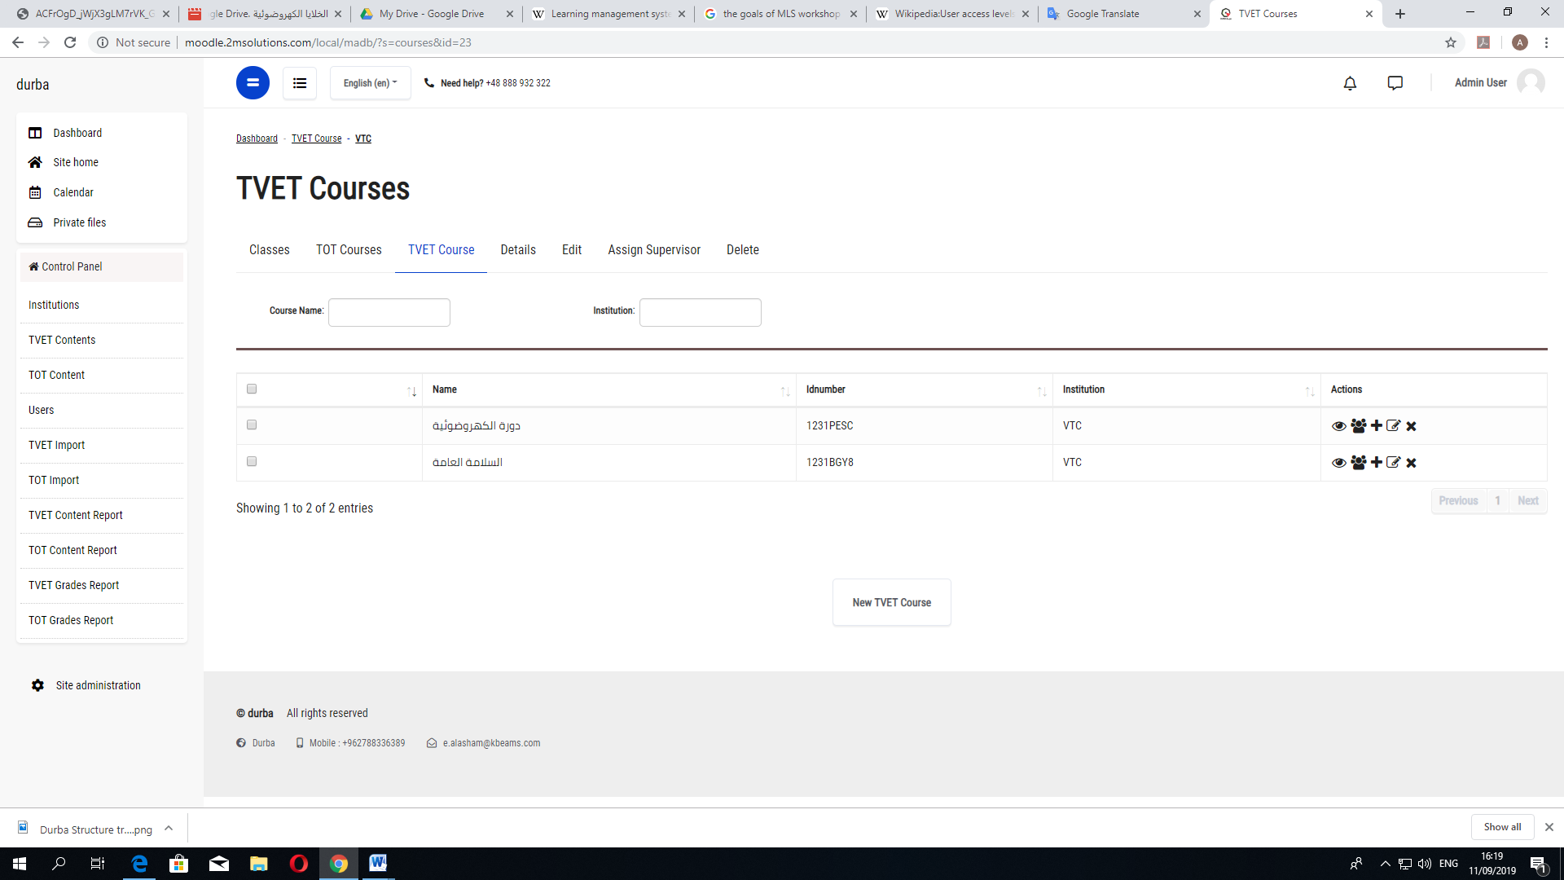
- Create TOT Course:
    - From institution action Click on TOT course:
    - Click on New TOT Course

- Create accounts for individual user:
  - From control panel Click on Users

  - Click on Add new user:

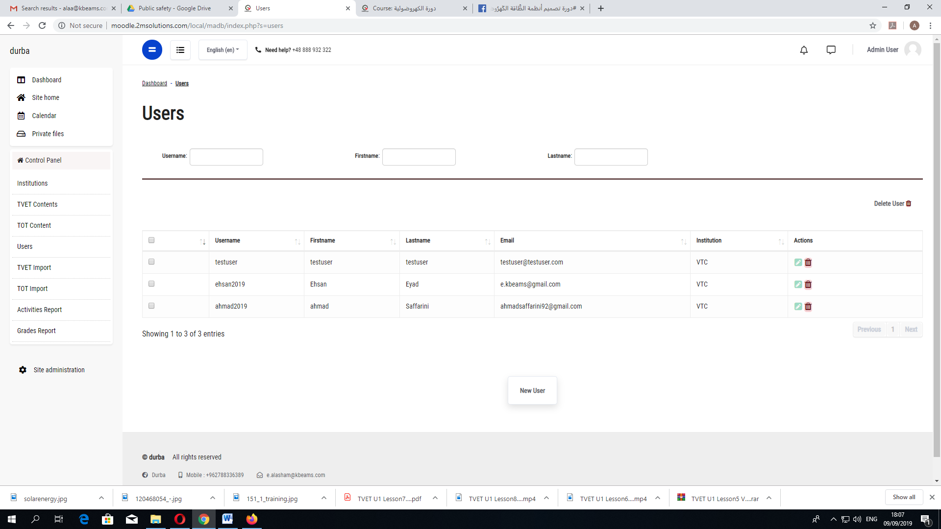
    - Fill out the required fields then Click on save change:

Institution Admin privileges
- Manage own institution.

- Manage:
  - TVET technical program
  - TOT program
- Approve E-content
- Generate reports for own institution.
- Connect with End user.
- Create accounts for Teachers and Students

Trainer privileges:

Into platform there are two types of Trainers with different levels of privileges as shown in the following points:

TOT Trainers:
- Edit content on course
- Add to groups E-content and examinations.

TVET Trainers:
- Edit content on course
- Add to class E-contents and examinations.
- Prepare Sections for each course
- View trainees progress and grading
- Can register in any TOT programs

End user privileges:
- Register in any TOT programs.
- View enrolled courses.
- Solve Examinations.
Also into platform End user can assign into two different groups with different privileges as shown in the following points:

TVET Student:
- Assign into classes
TOT Users Group:
- Assign into users group

